מבחן לבדיקה עצמית
שאלה ראשונה
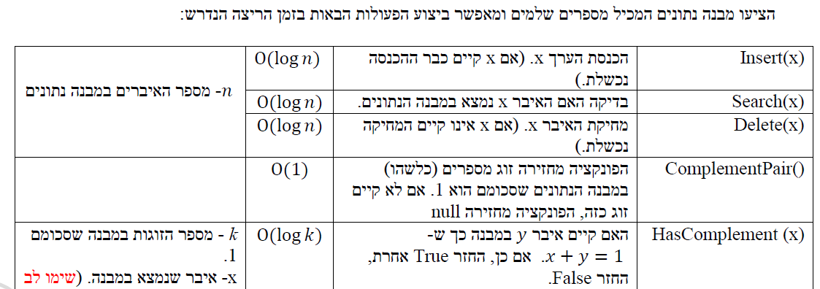
שאלה שניה [אין קשר בין הסעיפים]
א
שונים זה מזה.
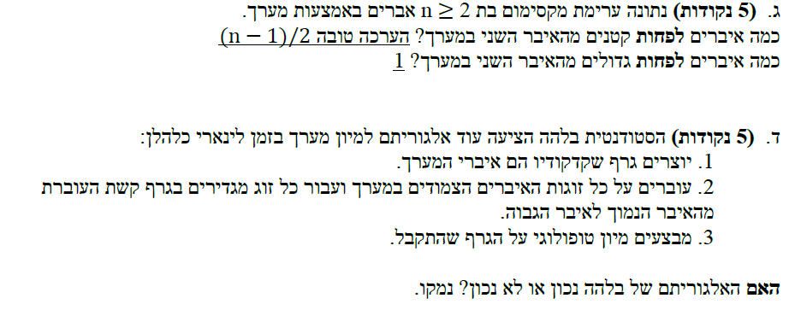
ג
ב

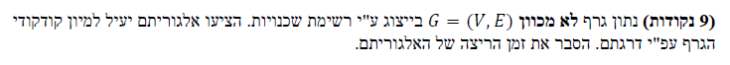
שאלה שלישית
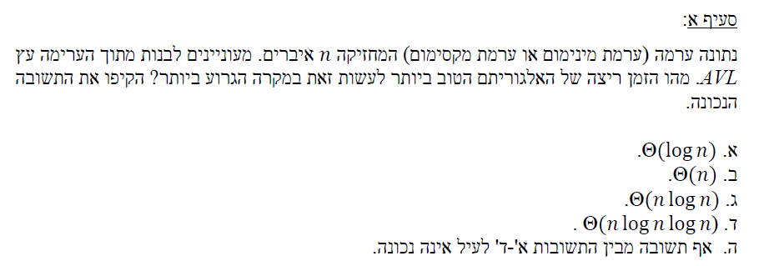
חובה לנמק את התשובה!!!
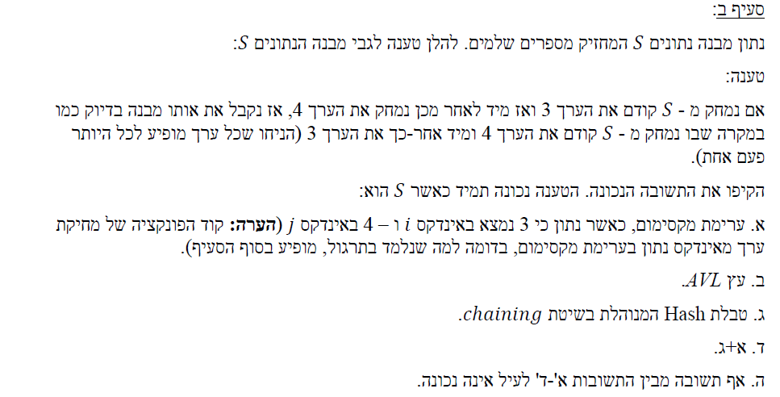
אין צורך לנמק!!!
שאלה רביעית
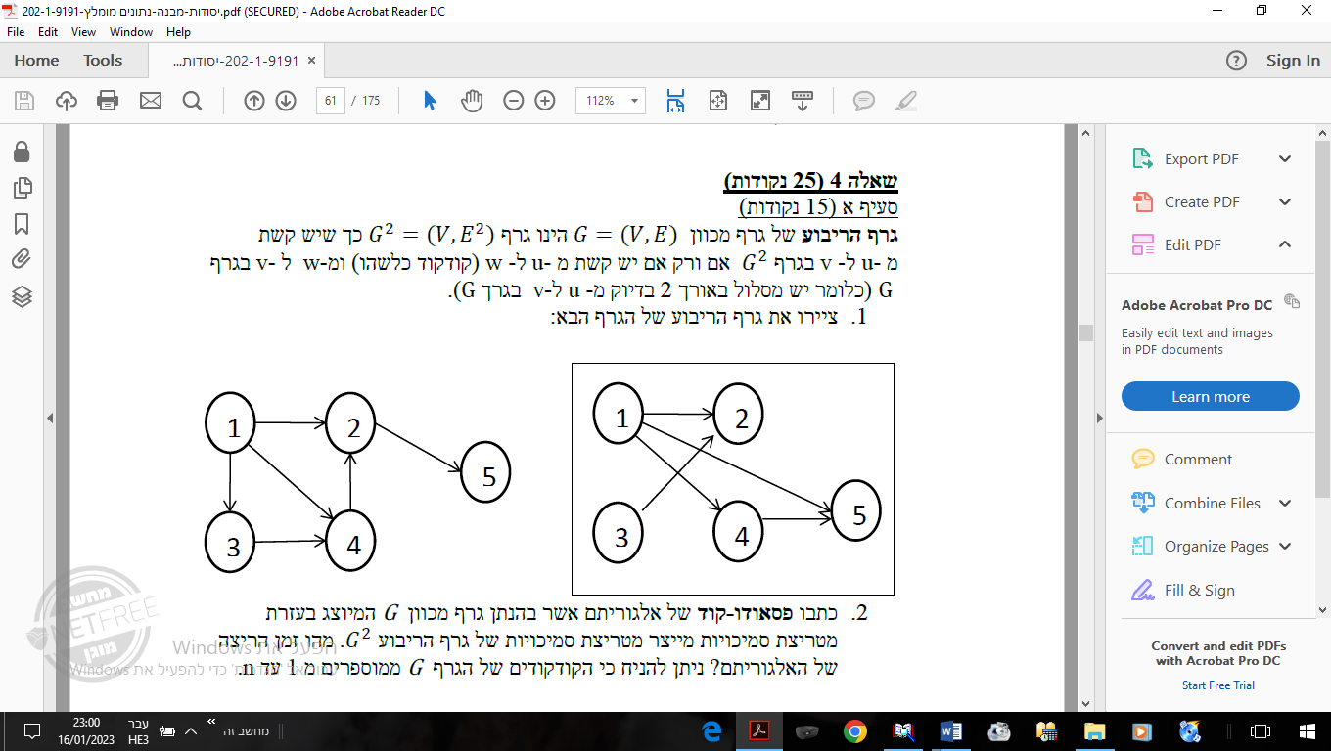
סעיף ב

שאלה 5
